Приложение 2
к постановлению администрации
города Тулун
от « » 2022 г №

СХЕМА РАСПОЛОЖЕНИЯ ГРАНИЦ ПУБЛИЧНОГО СЕРВИТУТА
Площадь испрашиваемого публичного сервитута в границах населенного пункта г. Тулун, в отношении земельного участка с кадастровым номером 38:30:011103:2095, 16 кв. м.
Обозначение характерных точек границ | Координаты, м
 | X | Y
1 | 2 | 3
:Зона1
н1 | 637263.26 | 2285411.84
н2 | 637259.37 | 2285410.89
н3 | 637260.32 | 2285407.01
н4 | 637264.21 | 2285407.96
н1 | 637263.26 | 2285411.84
Система координат МСК-38, зона 2

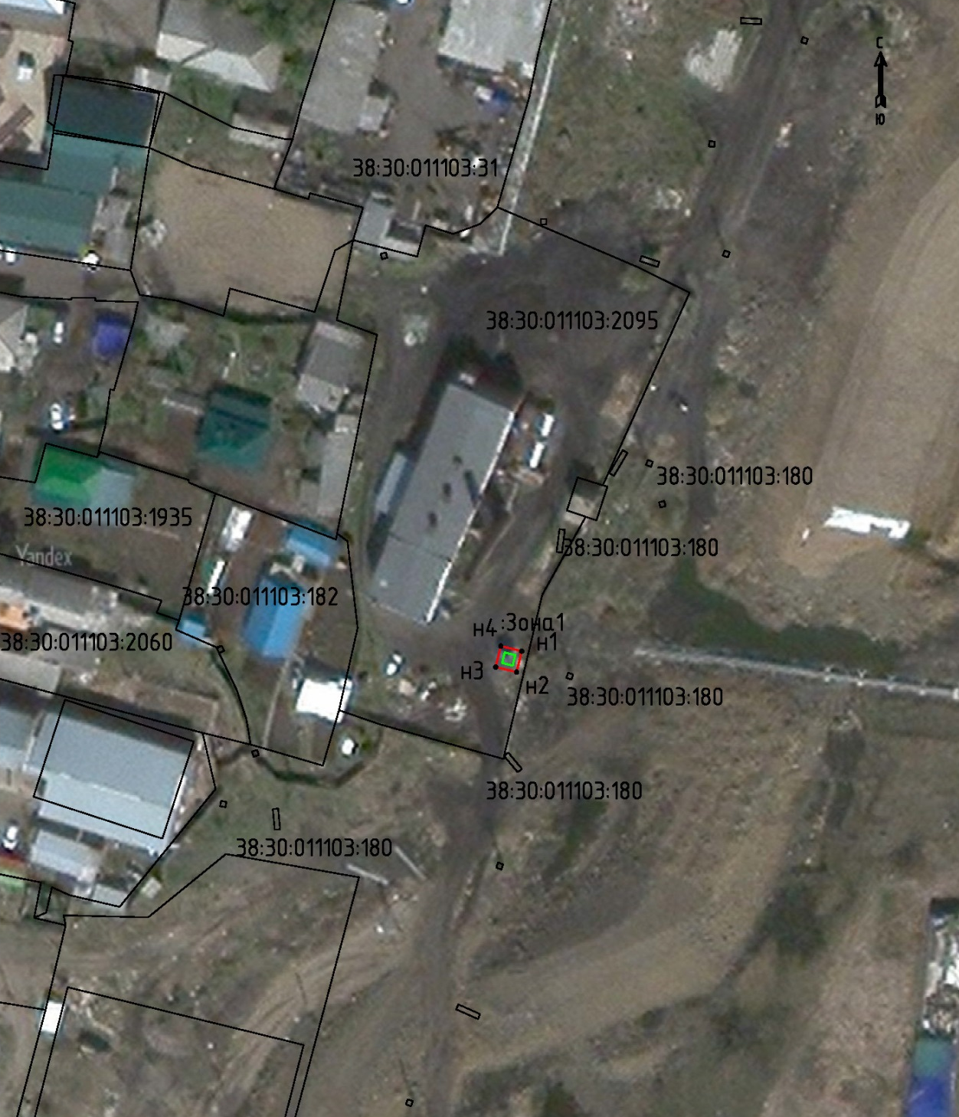

Масштаб 1:1000

Условные обозначения:
:Зона1 | - обозначение образуемого земельного участка для публичного сервитута
 | - образуемая граница публичного сервитута
 | - планируемое размещение сооружения, объект электросетевого хозяйства
 | - существующая часть границы, имеющиеся в ЕГРН, сведения о которой достаточны для определения ее местоположения
н1 | - обозначение характерной точки образуемой границы публичного сервитута
38:30:011103 | - номер кадастрового квартала

